МКУК г-к Кисловодска «ЦБС» 18 +
Библиотека-филиал № 5

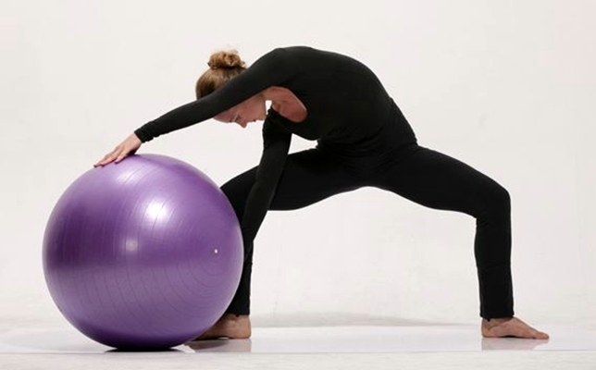

Кисловодск, 2015 г.

Пилатес – это разновидность фитнеса, комплекс упражнений, способствующий развитию гибкости и подвижности тела. Это один из наиболее щадящих способов тренировки тела без агрессивного воздействия на него. Недаром пилатес практически не имеет противопоказаний и даже рекомендован в качестве восстанавливающей терапии после полученных травм позвоночника.

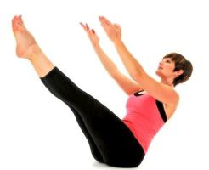
Создателем комплекса упражнений пилатес является Джозеф Пилатес. Он разработал своеобразную систему упражнений, которая способствует укреплению определенной группы мышц позвоночника, служащих своего рода «каркасом» для тела. Эти мышцы позволяют зафиксировать опорно-двигательный аппарат и внутренний органы в идеальном положении.
Пилатес состоит из плавных упражнений, которые требуют максимально точного выполнения без каких-либо пауз. Во время занятий в работу включается несколько мышц одновременно, они медленно растягиваются, становясь более эластичными, гибкими, длинными, упругими. Задействует пилатес и глубоко
расположенные мышцы, что также немаловажно для формирования стройной фигуры.
Говоря о том, что такое пилатес, стоит упомянуть о трех разновидностях тренировок пилатес. Это тренировки на полу, с использованием специнвентаря или непосредственно на специальных тренажерах. Для новичков подходят занятия без специального оборудования, а «гуру» пилатес вовсю используют для этого тренажеры.
Отличительная черта пилатес – осознанность движений при выполнении упражнений, максимальная сосредоточенность, концентрация, в первую очередь работа мозга, контролирующего работу тела.
Еще одна особенность пилатес – плавность и беспрерывность упражнений. Они выполняются без пауз, и одно упражнение плавно перетекает в другое. Перенапряжения и дисбаланса не возникает из-за того, что не задействованные во время выполнения того или иного упражнения мышцы находятся в состоянии релаксации.
Преимущество пилатес состоит в том, что он практически не имеет ограничений – в зависимости от уровня подготовки, возраста, наличия тех или иных заболеваний можно подобрать индивидуальную программу занятий. Еще один плюс пилатес, актуальный для девушек – он помогает укрепить мышцы, в то же время не способствуя наращиванию мышечной массы.

Пилатес используется в качестве средства реабилитации после различных травм, в том числе и травм позвоночника. Это отличный вариант для людей, вынужденных долго работать сидя, например, за компьютером. Боли в спине – проблема абсолютно всех «сидячих» работников – забудутся как страшный сон после того как вы начнете регулярно заниматься пилатес.
Чем полезен пилатес для женщин? Упражнения пилатес помогают укрепить мышцы пресса, таза и поясничного отдела позвоночника, что актуально для женщин репродуктивного возраста. Это практически единственный вид фитнеса, который не противопоказан и даже рекомендован беременным женщинам. Поможет пилатес и восстановить фигуру после родов, решить проблему с послеродовыми проблемами спины.
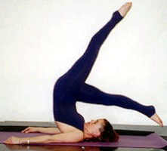
Пилатес пойдет на пользу женщинам, желающим двигаться грациозно, быть гибкой и изящной, иметь красивую осанку и плавную походку. Данный комплекс упражнений развивает координацию движений и концентрацию внимания, совершенствует правильное дыхание и умение расслабляться, способствует лучшему восприятию своего тела. Это отличный вариант для тех, кто хочет привести в порядок не только свое тело, но и дух.
Для наиболее ощутимого результата рекомендуется начать заниматься пилатес с опытным тренером – именно он подберет индивидуальную программу и поможет правильно и точно выполнять упражнения. Немаловажным в вопросе эффективности занятий является и их регулярность – для достижения желаемого эффекта заниматься пилатес следует не реже 3 раз в неделю.

Пилатес для начинающих – это несложный комплекс медленных упражнений, который следует освоить в первую очередь.

Скручивание

Скручивания способствуют тренировке мышц брюшного пресса. Выполняя это упражнение пилатес, помните следующее:
- на все время выполнения упражнения задерживать дыхание нельзя;
- представьте, что ваша задача
- плавно уложить на пол позвоночник позвонок за позвонком, и так же плавно оторвать его от пола;
- держите голову и шею так, чтобы они были продолжением позвоночника
- не наклоняйте и не запрокидывайте голову.

Техника выполнения скручиваний. Сядьте на пол, вытяните прямые ноги, руки положите на бедра. Согните колени, поставив ступни на пол – во время выполнения упражнения они должны так же твердо стоять на полу, не отрываясь от него. Спину держите прямо, тянитесь макушкой вверх. Руки прислоните к впадинам под коленями.
Начинайте медленно опускать на пол позвонок за позвонком, сначала поясничный отдел, потом среднюю часть спины и, наконец, шейный отдел. Опустив на пол последний позвонок, сразу же начинайте скручиваться в обратной последовательности, позвонок за позвонком. Вытянув позвоночник, потянитесь макушкой вверх.

Повторите это упражнение 5-6 раз, не останавливаясь.

Растяжение

Выполняя это упражнение пилатес, помните следующее:
- вытягивая ноги, напрягайте ягодичные мышцы;
- следите за равномерностью дыхания;
- подстраивайте движения под темп своего дыхания;
- вытягивайте позвоночник.

Техника выполнения растяжения. Лягте на спину, прямые расслабленные руки вытяните вдоль тела, слегка согните ноги в коленях. Ступни стоят на полу.

Поднимите ноги, согните их, приближая колени к груди. Обхватите ноги руками поверх голеностопов и подтяните колени к груди. Голову и плечи при этом тяните выше колен. Выполняйте это движение на выдохе.

Уберите руки с ног (можно развести их в стороны) и вытяните прямые ноги вверх. Выполняйте это движение на вдохе.

Повторите упражнение, не останавливаясь, 6-8 раз.

Поочередное растяжение

Это упражнение, при котором происходит поочередное вытягивание ног. Выполняя это упражнение пилатес для начинающих, помните следующее:
- во время выполнения данного упражнения следите за тем, чтобы не допустить смещения корпуса;
- следите за равномерностью дыхания;
- подстраивайте движения под темп своего дыхания;
- вытягивайте позвоночник.

Техника выполнения поочередного растяжения. Лягте на спину, прямые расслабленные руки вытяните вдоль тела, слегка согните ноги в коленях, ступни прижмите к полу.

Поднимите ноги, согните их в коленях и прижмите колени к груди. Обхватите руками согнутую правую ногу ниже колена и подтяните ее к груди. Левую ногу в это время устремите вверх, выпрямляя и вытягивая ее, тяните наверх кончики пальцев. Голову и плечи оторвите от пола и подтяните к колену левой ноги.

Смените ноги. Повторите 5-8 раз для каждой ноги.

Раскачивание

Это упражнение поможет придать телу равновесие. Выполняя это упражнение пилатес, помните следующее:
- на все время выполнения упражнения задерживать дыхание нельзя;
- опускайтесь медленно, «укладывая» на пол позвонок за позвонком;
- не делайте резких движений, двигайтесь благодаря

мышечному напряжению;
- держите голову и шею так, чтобы они были продолжением позвоночника – не наклоняйте и не запрокидывайте голову.

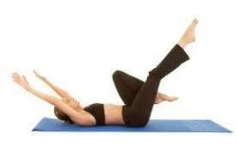
Техника выполнения раскачивания. Сядьте, держа спину прямо. Тянитесь макушкой вверх, вытягивайте позвоночник, будто хотите подрасти на несколько сантиметров. Согните ноги в коленях, прижав ступни к полу.
Обхватите руками внешнюю сторону бедер. Втяните живот, будто стараясь подтянуть пупок к позвоночнику.
Округлите спину и медленно опуститесь на плечи, позвонок за позвонком. Спина круглая, позвоночник «впечатан» в пол. Начинайте медленно раскачиваться, не опуская голову на пол.

Медленно поднимитесь вверх, позвонок за позвонком, возвращаясь в исходную позицию. Устремите вверх позвоночник, потянись макушкой, «растите».

Повторите 5-6 раз, не останавливаясь.

Сотня

Выполняя это упражнение пилатес для начинающих, помните следующее:
- на все время выполнения упражнения задерживать дыхание нельзя;
- опускайтесь медленно, «укладывая» на пол позвонок за позвонком;
- не делайте резких движений, двигайтесь благодаря мышечному напряжению;
- держите голову и шею так, чтобы они были продолжением позвоночника – не наклоняйте и не запрокидывайте голову.

Техника выполнения «Сотни». Лягте на спину, вытяните ноги параллельно полу. Немного приподнимите ноги, голову и плечи над полом. При этом поясничные позвонки должны «впечататься» в пол.

Задержав ноги в верхнем положении, делайте движения руками вверх-вниз по вертикали. Ноги при этом не напрягайте. На один вдох делайте 10 движений руками вверх-вниз. На 10 вдохов выйдет 100 движений руками – отсюда и название упражнения.

Круг ногой

Это упражнение тренирует поперечные мышцы брюшного пресса. Выполняя данное упражнение пилатес, помните следующее:
- следите за дыханием, оно должно быть равномерным, медленным, глубоким;
- держите голову и шею так, чтобы они были продолжением позвоночника – не наклоняйте и не запрокидывайте голову;
- ноги во время выполнения упражнения не напрягайте.

Техника выполнения упражнения «Круг ногой». Лягте на спину, вытяните руки вдоль тела, слегка согните ноги, прижав ступни к полу. Поднимите вертикально левую ногу, сделав это на выдохе. Вращайте ногой по часовой стрелке (5-6 раз), затем в обратную сторону.

Не стремитесь к большой амплитуде вращений – здесь важно то, насколько движения соответствуют темпу вашего дыхания. Корпус в это время неподвижен, позвоночник прижат к полу.

Смените ногу и повторите упражнение.

Раскачивание-2

Более сложный вариант обычного раскачивания. Выполняя данное упражнение пилатес для начинающих, помните следующее:
- дыхание должно быть равномерным, глубоким и медленным;
- живот втяните, стараясь прижать пупок к позвоночнику;
- голову на пол не опускайте.

Техника выполнения раскачивания-2. Сядьте на пол, спину держите прямо, тянитесь макушкой вверх, «растите». Обхватите ноги руками и подтяните их к ягодицам, сгибая в коленях.

Спину округлите, раздвиньте ноги так, чтобы голова оказалась между ними. Сделайте это движение на вдохе.

Раскачивайтесь, докатываясь до плеч и обратно. Медленно поднимитесь, возвращаясь в исходное положение. Повторите упражнение 5-8 раз.

Сворачивание

Данное упражнение призвано растянуть позвоночник. Выполняя это упражнение пилатес, помните следующее:
- дыхание должно быть равномерным, глубоким и медленным;
- старайтесь максимально растянуть позвоночник;
- живот втяните, стараясь прижать пупок к позвоночнику;
- ноги расслабьте, ступнями тянитесь к корпусу.

Техника выполнения сворачивания. Сядьте на пол, держите спину прямо. Тяните к коленям пальцы ног и ступни. Руки вытяните вперед. Сделайте выдох и начинайте сгибать корпус вперед, при этом скручивая верхнюю его часть, а поясницу держа прямой.

Тянитесь вперед так далеко, насколько это возможно. Ноги при желании можно немного согнуть.

Позвоночник скручивайте медленно, позвонок за позвонком. Голова при этом должна опуститься между руками к ногам. Руки вытяните по возможности дальше вперед, макушкой также тянитесь вперед.

Не делая паузы, «развернитесь», вернувшись в исходную позицию.

Повторите 5-8 раз.

Уроки пилатеса несложны и не требуют какой-либо предварительной подготовки. Следите за своим дыханием, не торопитесь во время выполнения упражнений, стремитесь к максимальному растяжению мышц и позвонков – и у вас все получится.

Перечень использованных материалов:

- http://timelady.ru/61-chto-takoe-pilates.htmll
- http://timelady.ru/62-uprazhneniya-pilates.html

Ответственная за выпуск

заведующая библиотекой-филиалом № 5 Н.А. Морозова

